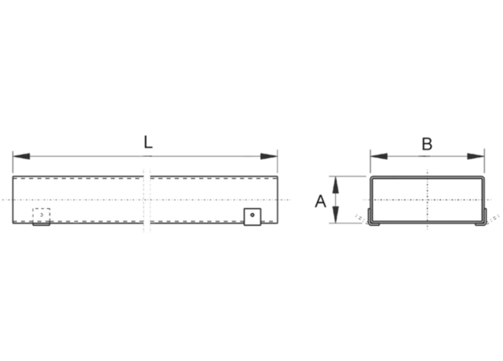Plochý kanál FK80/150/1500Obsah dodávky: 1 kusSortiment: K
Typové číslo: 0055.0547Výrobce: MAICO

